TUNCER GÜR
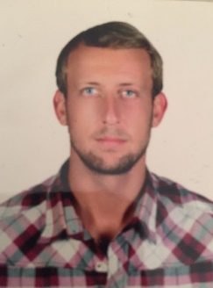
KİŞİSEL BİLGİLER:
DOĞUM YERİ, TARİHİ: 16.04.1985 /İZMİR
TEL: 535 348 07 47
MAİL: tuncergur@hotmail.com

EĞİTİM:
- CELAL BAYAR ÜNİVERSİTESİ SPOR YÜKSEKOKULU TENİS ANTRENÖRLÜĞÜ BÖLÜMÜ
- ANTRENÖRLÜK BELGESİ ITF LEVEL 2 ( TÜRKİYE 4. KADEME DENKLİK)

İŞ TECRÜBELERİ:
- PROFESYONEL TENİS OYUNCULUĞU
- 2004-2010 KARŞIYAKA SPOR KLÜBÜ TENİS ŞUBESİ PERFORMANS ANTRENÖRLÜĞÜ
- 2010-2014 KÜLTÜRPARK TENİS KLÜBÜ PERFORMANS ANTRENÖRLÜĞÜ
- 2011- (HALEN DEVAM ETMEKTE) 14-16 YAŞ MİLLİ TAKIM ANTRENÖRLÜĞÜ
- 2015-2016 TOHM PROJESİ (SPOR BAKANLIĞI VE TÜRKİYE TENİS FEDERASYONUN ORTAK OLİMPİYATLARA HAZIRLIK PROJESİ)
- 2016-… İZMİR TENİS İHTİSAS KULÜBÜ BAŞ ANTRENÖRLÜĞÜ

SERTİFİKALAR:
- 23-25 2013 EKİM İSTANBUL ULUSLARARASI ANTRENÖRLÜK GELİŞİM SEMİNERİ ( TEKNİK DİREKTÖR LLUİS BRUGUERA )
- 31-02 2014 NİSAN ANTALYA TURNUVA DÖNEMİ KOÇLUK SEMİNERİ
- 31-02 2014 NİSAN ANTALYA TURNUVA DÖNEMİ KONDÜSYON VE BESLENME SEMİNERİ
- 24-28 KASIM 2015 WORLDWİDE COACHES CONFERENCE ( TEKNİK DİREKTÖR DAVE MİLEY)

REFERANSLAR:
- TOHM PROJESİ TÜRKİYE TENİS KORDİNATÖRÜ DOUG MC CARDY
- TOHM PROJESİ İZMİR HEAD COACH NİCOLAS KLAEDİAS
(nkelaidis@ath.forthnet.gr)

